МАТЕРИАЛИ
ЗА РЕДОВНОТО ГОДИШНО ОБЩО СЪБРАНИЕ
НА АКЦИОНЕРИТЕ НА
ЕНЕРГОНИ АД
2011г.

Материали и предложение на Съвета на директорите за решения по т. 1 от Дневния ред на редовното годишно общо събрание на акционерите на „ЕНЕРГОНИ” АД

Materials and Draft-resolutions on Agenda Item 1 proposed by Board of Directors to be taken on the regular annual General Meeting of the Shareholders of ENERGONI AD

По точка 1 от Дневния ред Under Item 1 of the Agenda

1. Годишен доклад на Съвета на директорите за дейността на Дружеството през 2010г. | 1. Annual Management Report on the activities of the Companies during the year 2010.
Предложение за решение: Общото събрание на акционерите приема Годишния доклад на Съвета на директорите за дейността на дружеството за 2010 г. | Draft-resolution: The General Meeting of the Shareholders approves the Annual Management Report on the activities of the Company during the year 2010;
Приложени материали: | Enclosed materials:
1. Годишен доклад на Съвета на директорите за дейността на Дружеството през 2010 г. | 1. Annual Management Report on the activities of the Company during the year 2010.

Общо събрание на акционерите
Доклад на ръководството за дейността на Дружеството през 2010 г.

Годишен доклад за дейността

Настоящият Годишен доклад за дейността на Дружеството представя коментар и анализ на финансовите отчети и друга съществена информация относно финансовото състояние и резултатите от дейността на Дружеството като обхваща едногодишния период от 1 януари 2010 г. до 31 декември 2010 г.
Дружеството се стреми да се съобразява, прилага и спазва в дейността си корпоративните практики и международно признатите стандарти за добро корпоративно управление, заложени в Националния кодекс за корпоративно управление.
Обща информация за „Енергони” АД.
„Енергони” АД е акционерно дружество със седалище и адрес на управление: гр. София 1784, район р-н Младост, Цариградско шосе No 115Г, ет. 4.
През отчетната 2010 г. дружеството е имало следните седалище и адрес на управление: гр. София, р-н Лозенец, бул. “Джеймс Баучер” № 103, ет. 1. Дружеството е вписано в Търговския регистър при Агенцията по вписванията с ЕИК 200124320.
Дружеството има едностепенна система на управление.
Членове на Съвета на директорите на Дружеството са:
- Михаил Георгопападакос -Изпълнителен Директор;
- Димитриос Айвалиотис –Изпълнителен Директор;
- Йоанис Никитакис – член на Съвета на директорите;
- Константинос Сакарелос - член на Съвета на директорите;
- Максим Жеков Димов – член на Съвета на директорите;

Дружеството се представлява от Димитриос Айвалиотис и Михаил Георгопападакос – заедно и поотделно.
Акционерен капитал: Дружеството е с капитал 547 563 000 лв.
Брой акции: 547 563 000 броя обикновенни, безналични, поименни акции с право на глас, с номинална стойност 1 лев всяка.
Дружеството не е упълномощавало прокурист или друг търговски пълномощник.
Дружеството е установило трайни отношения с Пиреос банк България АД – клон Витоша, гр. София, бул. “Витоша” № 3.

Одитор на Дружеството е Марко Петров Терзийски, регистриран одитор с диплом № 0033.
Вписания в Търговския регистър предмет на дейност на Дружеството е Проучване и разработване на енергийни проекти, във връзка с производството на електрическа енергия и възобновяеми източници, проучване, проектиране и консултации във връзка с изграждането на обекти на енергетиката, както и всякаква друга дейност, незабранена от закона. В случай, че за извършването на определена дейност се изисква разрешение или лицензия, дружеството предприема извършването й след получаването на съответното разрешение или лицензия, освен ако закона позволява извършването й преди това.
Към момента на изготвяне на доклада, няма разкрити клонове на дружеството.

1. Информация в стойностно и количествено изражение на основните категории стоки, продукти и/или предоставени услуги с посочване на техния дял в приходите от продажби на емитента като цяло и промените настъпили през отчетната финансова година
Дружеството не е предоставяло услуги, съобразно предмета си на дейност и съответно не са регистрирани приходи от продажби на услуги за периода.

2. Информация относно приходите, разпределени по отделните категории дейности, вътрешни и външни пазари, както и информация за източниците за снабдяване с материали, необходими за производството на стоки или предоставянето на услуги с отразяване степентана зависимост по отношение на всеки отделен клиент, като в случай, че относителния дял на някой от тях надхвърля 10 на сто от разходите или приходите от продажби, се предоставя информация за всяко лице поотделно, за неговия дял в продажбите или покупките и връзките му с емитента.
Към датата на изготвяне на настоящия доклад, Дружеството не е предоставяло услуги, съобразно предмета си на дейност и съответно не са регистрирани приходи от продажби на стоки и услуги за периода.

2.1 Информация относно дейността на дружеството
За периода 01.01.2010 г. – 31.12.2010 г. на индивидуална основа дружеството не е реализирало приход от продажби, нито финансови приходи и извънредни приходи. Дружеството е акумулирало разходи от обичайната дейност в размер на 357 хиляди лева.
Към 31.12.2010 г. Енергони АД има краткосрочни задължения към доставчици в размер на 487 хил. лева.
Към 31.12.2010 г. Енергони АД има има краткосрочни задължения към свързани предприятия в размер на 1347хил. лв.
Финансовият резултат на Енергони АД към 31.12.2010 г. е счетоводна загуба в размер на 357 хил. лева.

3. Информация за сключени големи сделки и такива от съществено значение за дейността на емитента
На 19.11.2010 г., в град Рим (Италия) беше подписано меморандум за сътрудничество между „Енергони” АД и „EVI DISTRIBUTION” S.A. Швейцария. В рамките на този меморандум „Енергони” АД може да възложи на EVI, всички дейности и услуги свързани с изпълнението на проектите от целия портфейл включващ 2,271 мегавата вятърни паркове и 400 мегавата соларни паркове.

4. Информация относно сделките, сключени между емитента и свързани лица, през 2010 г., предложения за сключване на такива сделки, както и сделки извън обичайната му дейност, по които емитентът е страна с посочване на стойността на сделките, характера на свързаността и всяка информация, необходима за оценка на въздействието върху финансовото състояние на емитента (информацията се предоставя съгласно чл. 247, ал. 2, т. 5 и чл. 240б от Търговския закон и т. 4 от Приложение № 10 на Наредба № 2 )
Към 31.12.2010 г. групата има следните вземания и задължения със свързани лица:
- вземане от Изпълнителния директор на Дружеството Димитриос Айвалиотис в размер на 6 хил. лева
- задължение към свързано лице – Михаил Георгопападакос – 29 хил. лева.
- задължение към свързано лице – Йоанис Дагредзакис – 520 хил. евро или 1 017 хил. лв.
- задължение към свързано лице – Уърлд Трейдинг Опортюнити фонд – 150 хил. евро или 393 хил. лв.
5. Информация за събития и показатели с необичаен за емитента характер, имащи съществено влияние върху дейността му, и реализираните от него приходи и извършени разходи; оценка на влиянието им върху резултатите през текущата година.
На проведено на 27.11.2009 г. извънредно ОСА на Енергони АД, Съвета на директорите е овластен да определи начина и условията на увеличението на капитала на „Енергони” АД до 1.000.000.000,- лева (един милиард лева). През 2010 г. са сключени договори за съставяне на проспект за увеличение на капитала на „Енергони” АД с инвестиционен посредник Мак Кап АД и инвестиционен посредник КВС България.
С решение № 248-ФБ/15.04.2010 г. на зам. председателя, ръководещ управление надзор на инвестиционната дейност „Българска фондова борса - София” АД е задължена да не допуска до търговия на организираните от него пазари финансови инструменти с емитент „Енергони” АД.
Поради спецификата на увеличението на капитала на публично дружество (необходимост от търгуване на правата по увеличението), събитието с необичаен за емитента характер (Решение № 248-ФБ/15.04.2010 г. на зам. председателя на КФН) попречи на осъществяване на планираното увеличение и съответно указа съществено влияние върху дейността на „Енергони” АД.

6. Информация за сделки, водени извънбалансово.
През 2010 г. дружеството няма сключени сделки, водени извънбалансово.

7. Информация за дялови участия на емитента, за основните му инвестиции в страната и в чужбина (в ценни книжа, финансови инструменти, нематериални активи и недвижими имоти), както и инвестициите в дялови ценни книжа извън неговата икономическа група и източниците /начините на финансиране.
Дружеството има следните инвестиции в дъщерни предприятия към 31.12.2010 г.:
(хил. лв.)
Предприятие | Размер на инвестициите
Електрон - България АД | 4 694
Олпауер - България АД | 7 823
Общо: | 12 517

8. Информация относно сключените от емитента, от негово дъщерно дружество или дружеството-майка в качеството им на заемополучатели договори за заем.
„Енергони” АД има сключени договори за заем с:
- дъщерно предприятие – “Електрон България” АД – 4 хил. лева.
- дъщерно предприятие – “Олпауер България” АД – 6 хил. лева.
Заемополучатели са “Електрон България” АД и “Олпауер България” АД.

9. Информация относно сключените от емитента, от негово дъщерно дружество или дружество майка, в качеството им на заемодатели, договори за заем.
„Енергони” АД има сключени договори за заем с:
- дъщерно предприятие – “Електрон България” АД – 4 хил. лева.
- дъщерно предприятие – “Олпауер България” АД – 6 хил. лева.
Заемодател е „Енергони” АД.

10. Информация за използването на средствата от извършена нова емисия ценни книжа през отчетния период.
В „Енергони” АД не са постъпвали средствата от извършена нова емисия ценни книжа през отчетния период.

11. Анализ на съотношението между постигнатите финансови резултати,
отразени във финансовия отчет за финансовата година и по-рано публикувани прогнози за тези резултати. Дружеството не е публикувало прогнози за финансов резултат за 2010 год.

12. Анализ и оценка на политиката относно управлението на финансовите ресурси с посочване на възможностите за обслужване на задълженията, евентуалните заплахи и мерки, които емитентът е предприел или предстои да предприеме с оглед отстраняването им.
Дружеството успешно управлява финансовите си ресурси и нормално обслужва задълженията си. Не са ни известни евентуални заплахи.

13. Оценка на възможностите за реализация на инвестиционните намерения с посочване на размера на разполагаемите средства и отразяване на възможните промени в структурата на финансиране на тази дейност.
Дружеството ще реализира инвестиционните си намерения със собствени средства, заемни средства и привличане на средства чрез увеличение на капитала на дружеството с механизма на публично предлагане на акции. На проведено на 27.11.2009 г. извънредно ОСА на Енергони АД, Съвета на директорите е овластен да определи начина и условията на увеличението на капитала на „Енергони” АД до 1.000.000.000,- лева (един милиард лева).

14. Информация за настъпили промени през отчетния период в основните принципи за управление на емитента и на неговата икономическа група.
През отчетния период не са настъпили промени в основните принципи за управление на емитента.

15. Информация за промените в управителните и надзорните органи през отчетната финансова година.
На извънредно ОСА, проведено на 27.11. 2009 г. и продължено на 01.12.2009 г. са взети следните решения:
1. Освобождава от длъжност и от отговорност Константинос Колокасидис – член на Съвета на директорите за дейността му като член на Съвета на директорите от януари 2009 до октомври 2009;
2. Избира Максим Жеков Димов, Константинос Сакарелос и Михаил Кирякос Георгопападакос за членове в Съвета на директорите на Дружеството.

Обстоятелствата са вписани в Търговския регистър 05.03.2010 г.

16. Размер на възнагражденията, наградите и/или ползите на всеки от членовете на управителните или контролните органи за отчетната година, изплатени от емитента или неговите дъщерни дружество, независимо от това дали са били включени в разходите на емитента или произтичат от разпределение на печалбата:
През 2010 г. членовете на съвета на директорите не са получавали възнаграждение.

17. Информация за притежавани от членовете на управителните и на контролните органи акции на емитента.

Акционер | Пряко участие |  | Чрез свързани лица
Акционер | бр. акции | % участие | бр.акции | % участие
Димитриос Айвалиотис | 103 032 555 | 18,82 | - | -
Михаил Георгопападакос | 220 551 362 | 40,28 | - | -
Максим Жеков Димов (чрез Маккап Холдинг Лимитид и Мак Кап ЕАД) |  |  | 128 645 942 | 23,5
Йоанис Никитакис | 468 | 0,00009 | - | -

Няма физическо лице притежаващо самостоятелно пряко над 50% в капитала на емитента.
Няма физически лица, осъществяващи непряк контрол върху дружеството.
Няма юридически лица осъществяващи пряк или непряк контрол върху дружеството.
Членовете на СД нямат привилегии и права за придобиване на акции на дружеството (информацията се предоставя съгласно чл. 247, ал. 2, т. 3 от Търговския закон).

18. Участие на членовете на СД в търговски дружества като неограничено отговорни съдружници, притежаването на повече от 25 на сто от капитала на друго дружество, както и участието им в управлението на други дружества или кооперации като прокуристи, управители или членове на съвети (информацията се предоставя съгласно чл. 247, ал. 2, т. 4 от Търговския закон).
Към настоящият момент за Димитриос Айвалиотис са налице следните обстоятелства:
1. Юридическите лица, в които притежава пряко или непряко поне 25 на сто от гласовете в общото събрание или върху които има контрол са:
- Они Холдингс АД – 99,9 % пряко
- Tria Delta Гърция – 50% пряко
2. Юридическите лица, в чиито управителни или контролни органи участва, или чиито прокурист e:
- Они Холдингс АД – изпълнителен директор
- Tria Delta Гърция – член на СД
- Columbia Telеcom Гърция – член на СД

Към настоящият момент за Михаил Георгопападакос са налице следните обстоятелства:
1. Юридическите лица, в които притежава пряко или непряко поне 25 на сто от гласовете в общото събрание или върху които има контрол са: няма
2. Юридическите лица, в чиито управителни или контролни органи участва, или чиито прокурист e: няма

Към настоящият момент за Максим Жеков Димов са налице следните обстоятелства:
1. Юридическите лица, в които притежава пряко или непряко поне 25 на сто от гласовете в общото събрание или върху които има контрол са:
  - Пряко:
- МакКап EАД , ЕИК 831631758 100%
- Мак Къп EАД, ЕИК 200188344 100 %
  - Непряко чрез МакКап ЕАД:
  - Бритиш ленд България ЕООД ,ЕИК 200018865 100 %
  - София Ист АД, ЕИК 175237936 100%
  - София уинд парк АД, ЕИК 175271013 100 %
  - Еко Солар Енерджи, ЕИК 175393262 90.00 %
  - Болкан Еко Парк АД, ЕИК 175382465 100 %
  - Болкан Енерджи АД , ЕИК 130160346 100%
  - Болкан Пауър АД, ЕИК 130977608 50,00%
  - Болкан Ютилитис АД, ЕИК 124607604 25,00%
  - Бояна клуб ООД, ЕИК 175063987 33,33 %
  - ИП МакКап АД ,ЕИК 121481132 83,52 %
  - Непряко чрез Бритиш ленд България ЕООД:
  - Калидрис Канутис АД, ЕИК 201314027 75%
  - Непряко чрез Калидрис Канутис АД:
  - Дон Корлеоне Сигарс ООД, ЕИК 175196756 75 %
  - Лацио Коструционе ЕООД, ЕИК 200171932 75%
  - Непряко чрез ИП МакКап АД:
  - Болкан Солар АД ЕИК 121429370 86,03%

2. Юридическите лица, в чиито управителни или контролни органи участва, или чиито прокурист e:
  - МакКап EАД , ЕИК 831631758 - Изпълнителен директор
  - Мак Къп EАД, ЕИК 200188344 - Изпълнителен директор
  - ИП МакКап АД ,ЕИК 121481132 - Изпълнителен директор
  - Болкан Ютилитис АД, ЕИК 124607604 -Член на СД
  - Енергони АД, ЕИК 200124320 - -Член на СД
  - Болкан Пауър АД, ЕИК 130977608 -Член на СД
  - РНК Еклектрик АД, ЕИК 130854114 - -Член на СД

Към настоящият момент за Йоанис Никитакис са налице следните обстоятелства:
1. Юридическите лица, в които притежава пряко или непряко поне 25 на сто от гласовете в общото събрание или върху които има контрол са: няма
2. Юридическите лица, в чиито управителни или контролни органи участва, или чиито прокурист e:
- Они Холдингс АД – член на СД
- Oni Pharm Pharmaceutical Ltd. Гърция - изпълнителен директор

Към настоящият момент за Константинос Сакарелос са налице следните обстоятелства:
1. Юридическите лица, в които притежава пряко или непряко поне 25 на сто от гласовете в общото събрание или върху които има контрол са: няма
2. Юридическите лица, в чиито управителни или контролни органи участва, или чиито прокурист e: няма

19. Информация за известните на Дружеството договорености (включително и след приключване на финансовата година), в резултат на които в бъдещ период могат да настъпят промени в притежавания относителен дял акции или облигации от настоящи акционери или облигационери.
На Дружеството не са известни договорености, в следствие на които в бъдещ период могат да настъпят промени в относителния дял на акциите, притежавани от настоящите акционери.

20. Информация за висящи съдебни, административни или арбитражни
производства, касаещи задължения или вземания на емитента в размер най-малко 10 на сто от собствения му капитал. Ако общата стойност на задълженията или вземанията на емитента по всички образувани производства надхвърля 10 на сто от собствения му капитал, се представя информация за всяко производство поотделно.
Дружеството няма висящи съдебни, административни или арбитражни дела, касаещи вземанията или задълженията, които заедно или поотделно възлизат на най-малко 10% от собствения му капитал.

21. Важни научни изследвания и разработки
На 19.11.2010 г. е подписан меморандум за сътрудничество (Memorandum of Understanding) между „Енергони” АД и „EVI DISTRIBUTION” S.A. Швейцария. Първата фаза от този меморандум включва извършването на техническа и правна оценка (Due Diligence) от страна на EVI DISTRIBUTION на проектите на „Енергони” АД в сферата на възобновяемите енергийни източници.
Други важни действията в областта на научноизследователската и развойната дейност на предприятията от групата като цяло не са констатирани.

22. Важни събития, които са настъпили след датата, към която е изготвен годишният финансов отчет (информацията се предоставя съгласно чл. 33, ал. 3, т. 2 от Закона за счетоводството)
След датата, към която е изготвен годишният финансов отчет на дружеството за 2010 г. са възникнали следните събития:
На 28.02.2011 г. е проведено извънредно общо събрание – Взети са решения за промяна в седалището, адресът на управление, уставът на дружеството. Промените са вписани в ТР.
На същото ОС са взети решения за промяна в членовете на СД –промените не са вписани в ТР.

23. Придобити и прехвърлените през годината собствени акции:
Към момента на изготвяне на доклада, няма извършени придобивания на собствени акции от страна на дружеството.
Няма акции на „Енергони” АД, притежавани от „Енергони” АД.
Няма акции на „Енергони” АД, притежавани от дъщерно предприятие на „Енергони” АД или лице, което действа от свое име, но за сметка на тези предприятия.

24. Данни за директора за връзки с инвеститорите (от 01.03.2011).
Директор за връзка с инвеститорите е:
Явор Русинов
Адрес за кореспонденция: гр. София 1407,
район Лозенец, бул. „Черни връх” 32А, ет. 1
Телефон: 02/962 14 84

25. Инвестиционни намерения за бъдещо развитие
Инвестиционните намерения за бъдещо развитие на „Енергони” АД и дъщерните му дружества зависят от успешното реализиране на плануваното увеличение на капитала на „Енергони” АД.

26. Промени в цената на акциите на дружеството:
С решение № 248-ФБ/15.04.2010 г. на зам. председателя, ръководещ управление надзор на инвестиционната дейност „Българска фондова борса - София” АД е задължена да не допуска до търговия на организираните от него пазари финансови инструменти с емитент „Енергони” АД. За отчетния период не са регистрирани промени в цената на акциите на дружеството.

27. Сделки с финансови инструменти сключвани от предприятията от групата:
През отчетния период предприятията от групата не са сключвали сделки с финансови инструменти.

Рискове, свързани с дейността на „Енергони” АД
Рисковете, поместени в тази точка, са свързани с дейността на „Енергони” АД.
Възможно е бъдещите резултати от дейността на емитента да се различават от заложените в Проспекта прогнозни резултати под влияние на рисковите фактори, посочени в Проспекта. В резултат на това е възможно инвеститорите да загубят частично или изцяло своите инвестиции.
„Енергони” АД е изложено на специфични рискове. Те от своя страна оказват влияние както индивидуално, така и като набор от фактори. Някои от рисковете, пред които е изправено Дружеството могат да бъдат ограничени, и техните последствия да бъдат смекчени, докато други са извън контрола и възможността на Дружеството за тяхното регулиране.
Общият план на ръководството на Дружеството за управление на риска се фокусира върху непридвидимостта на финансовите пазари и се стреми да сведе до минимум потенциалното отрицателно въздействие върху финансовото състояние на Дружеството.
Пазарен Риск. Пазарният риск е свързан с промени в пазарните условия за дружеството и се асоциира, с рисковите фактори на които е изложена компанията, посредством проектите, които тя възнамерява да осъществи.
Дейността на „Енергони" АД е свързана основно с енергийния пазар в България, посредством намеренията за инвестиции на дружеството в проекти в енергийния сектор - по-специално ветрогенераторни паркове. През последните няколко години в страната стартират значителен брой проекти в тази посока, като основен фактор за това е политиката по стимулиране на развитие на тази дейност, както в България, така и в целия Европейски съюз. Пазарният риск за тази дейност се свежда до промени в регулаторната рамка, що касае задълженията енергоразпределителните дружества да изкупуват произведената от ветрогенератори електроенергия при фиксирана цена. Конкуренцията на този пазар не би могла да бъде дефинирана като ключов рисков фактор за тази дейност, поради така регламентираното задължително изкупуване на този вид енергия.
Глобалната финансова криза би имала своето негативно въздействие върху този вид дейност, като то се свежда до възможностите за оптимизиране на инвестиционните и експлоатационните разходи по поддръжката на ветрогенераторните паркове.
Ценови Риск. Проявлението на този риск се разглежда индивидуално за двете основни направления, в които дружеството възнамерява да инвестира - енергийния сектор и пазара на минерална вода.
Ценовият риск за ветрогенераторните проекти, в които Дружеството има намерение да инвестира е свързан с потенциалните промени в законодателната рамка и по-специално опасността от намаляване на изкупната цена на енергия, произведена от ветрогенератори.
Ценовият риск при търговията с минерална вода се изразява в неблагоприятни изменения на цените на минералната вода, както в страната така и в европейските държави, за който емитента има намерение да изнася своята продукция. друго проявление на този риск е свързано с опасността от повишаване на разходите за производство на продукцията - било то поради покачване в цените на някои от консумативите, необходими в производството или поради повишаване в цените на труда в този бранш.
Увеличена Конкуренция. Увеличената конкуренция е рисков фактор по отношение на намерението на дружеството да реализира проект за добив, бутилиране и търговия с минерална вода. пазарът на минерална вода в страната и в страните от ЕС се характеризират със значителна конкуренция. Наличието на развит конкурентен пазар предполага по-затруднено навлизане на същия. Проявление на риска от увеличена конкуренция може да има и при промяна в пазарната конюнктура.
Регулаторен Риск. Изложеността на дружеството на този риск се определя от регулаторните режими, регламентиращи дейността на дружеството и опасността от промени в тях в посока на затягане на тези режими и въвеждане на допълнителни изисквания за дейността им.
Регулаторният риск по отношение на ветрогенераторните паркове е свързан с опасността да отпаднат редица преференциални условия за продажбата на енергията, произведена от ветрогенератори - както по отношение на количествата, които задължително се изкупуват, така и по отношение на изкупната цена на тази енергия.
Регулаторният риск по отношение на концесионирането на минерална вода е свързан с промени в законодателството в тази посока, както по отношение на намаляване количествата разрешен дебит, така и по отношение ограничаване на срока на концесиите.

Дата/ Date: 19.05.2011

…...............................
Михаил Георгопападакос
(Изпълнителен директор на „Енергони” АД)

__________________
Димитриос Айвалиотис / Dimistrios Aivaliotis

______________________________
Йоанис Никитакис / Ioannis Nikitakis

______________________________
Максим Жеков Димов / Maxim Jekov Dimov

______________________________
Константинос Сакарелос / Konstantinos Sakarelos

Материали и предложение на Съвета на директорите за решения по т. 2 от Дневния ред на редовното годишнообщо събрание на акционерите на „ЕНЕРГОНИ” АД

Materials and Draft-resolutions on Agenda Item 2 proposed by Board of Directors to be taken on the regular annual general Meeting of the Shareholders of ENERGONI AD

По точка 2 от Дневния ред Under Item 2 of the Agenda

2. Годишен финансов отчет за 2010 г.; | 2. 2010 annual financial statement.;
Предложение за решение: Общото събрание на акционерите приема и одобрява годишния финансов отчет за 2010 г. | Draft-resolution: The General Meeting of the Shareholders accepts and approves the 2010 annual financial statement.;
Приложени материали: | Enclosed materials:
1. Проверен и заверен годишен финансов отчет на Дружеството за 2010 г. | 1. Examined and cerified annual financial Statement of the Company for 2010.

Общо събрание на акционерите
Годишен финансов отчет на Дружеството за 2010 г.

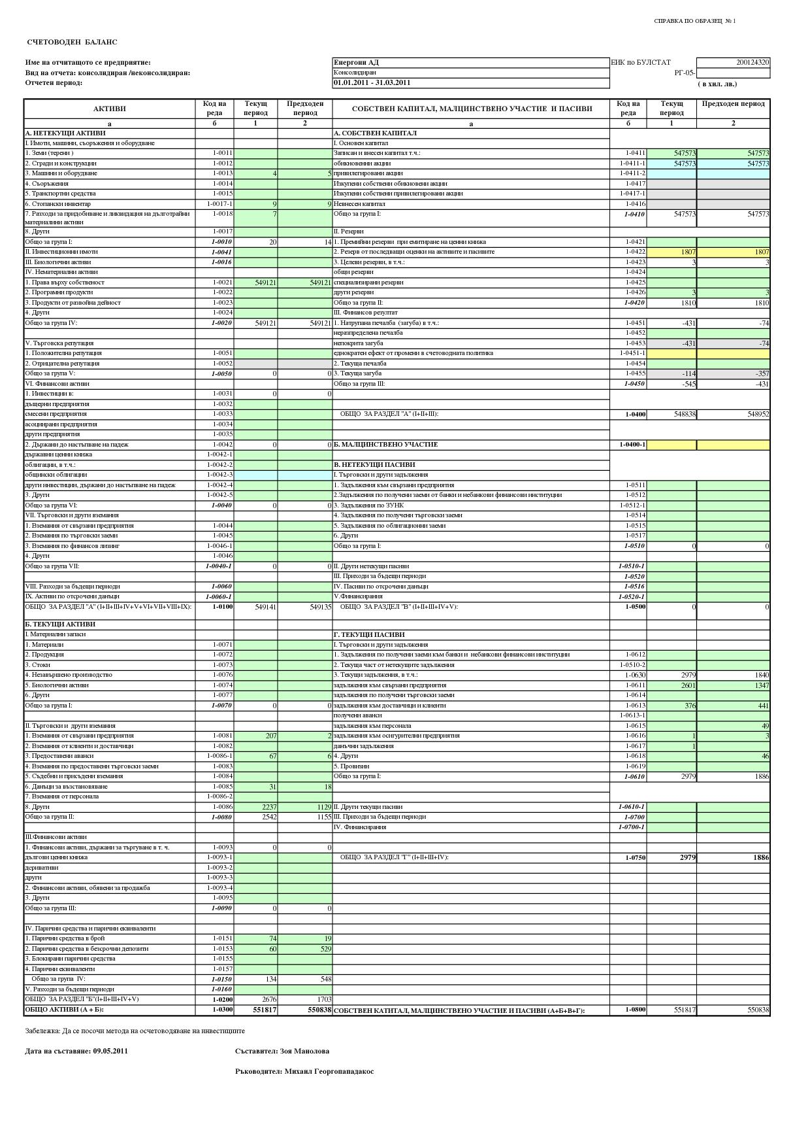
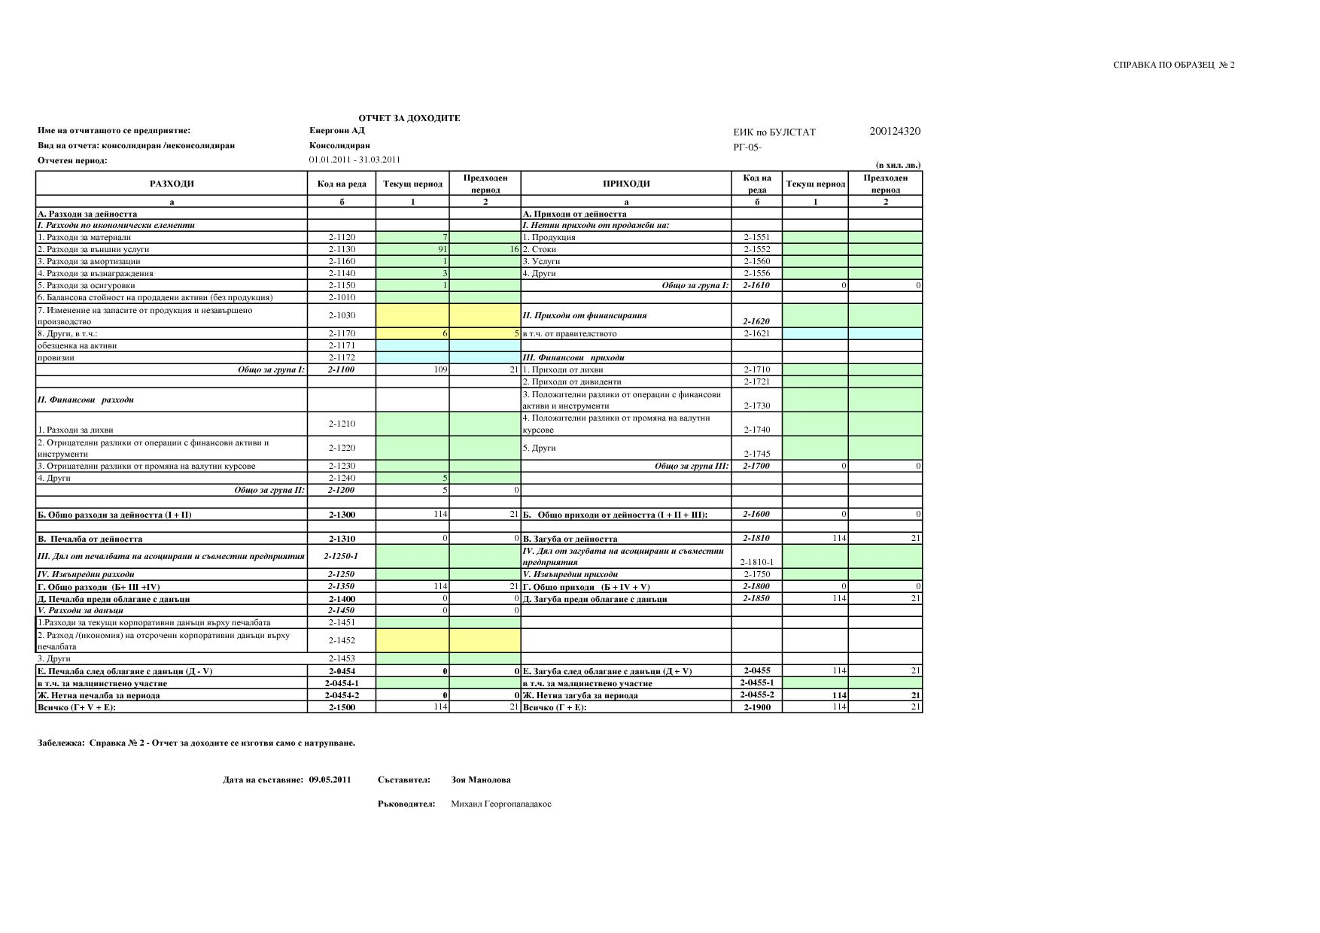
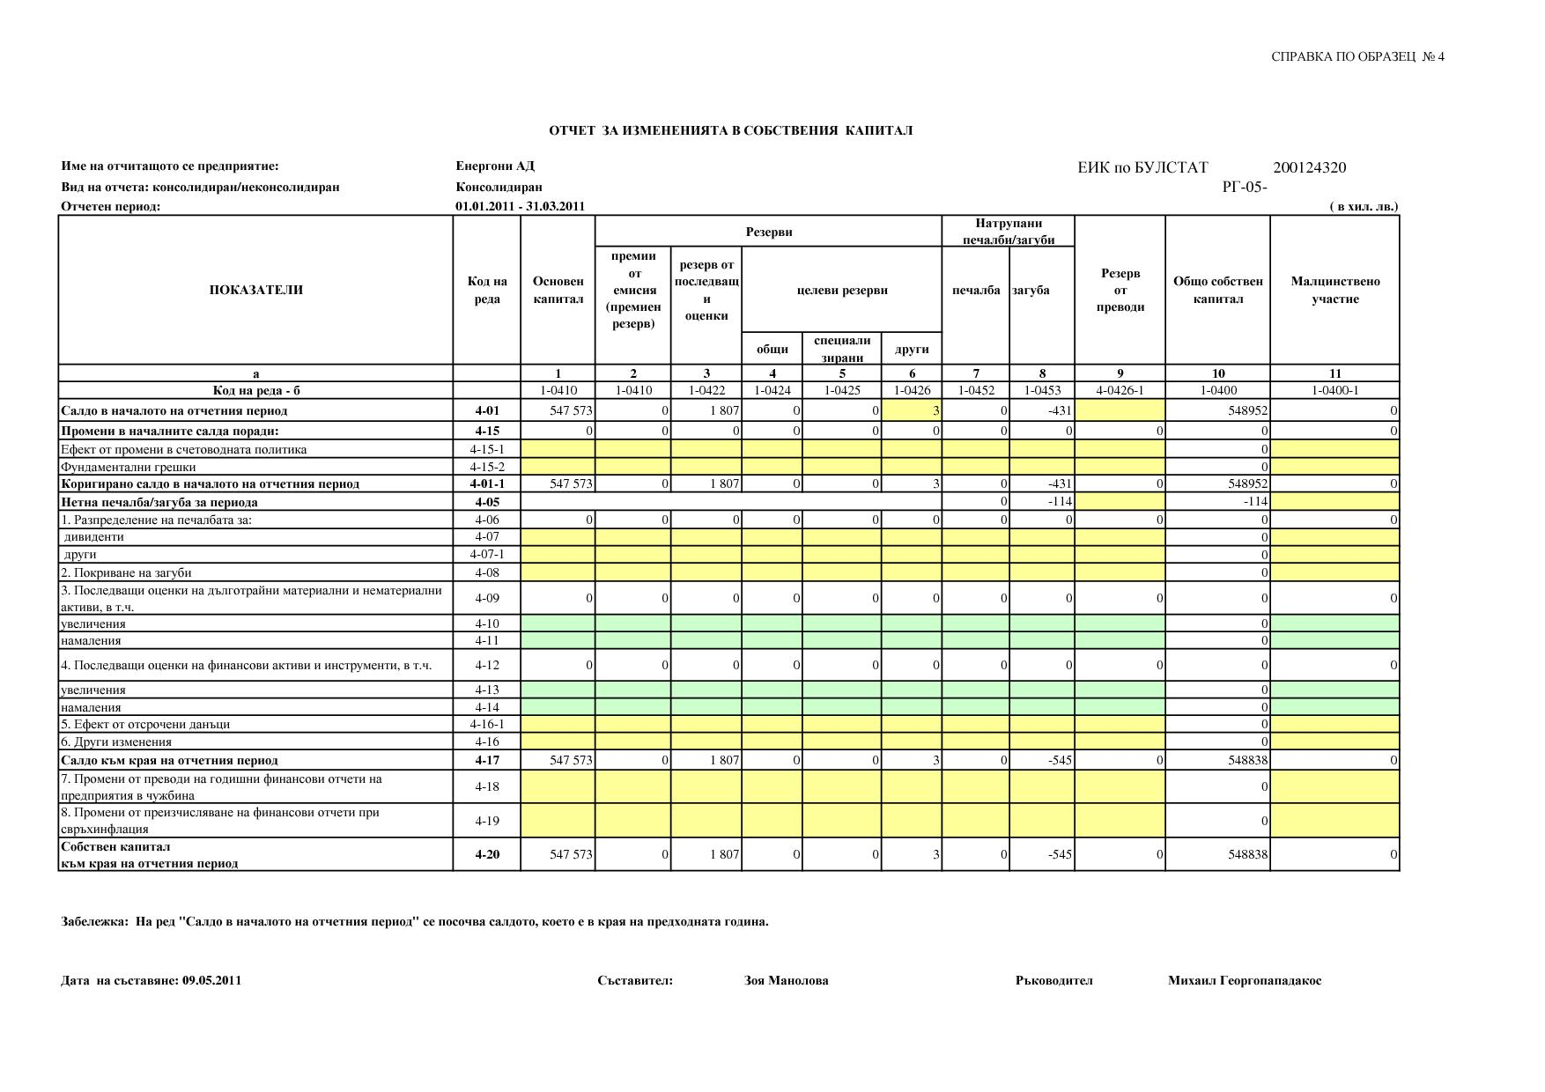
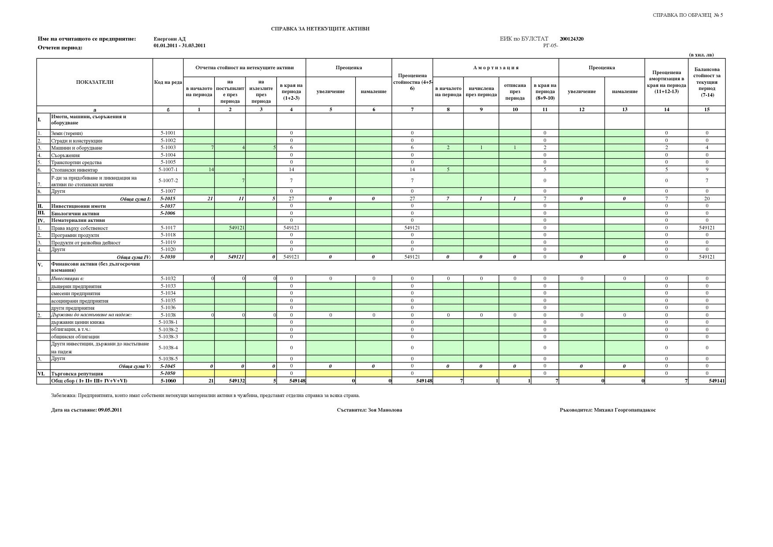
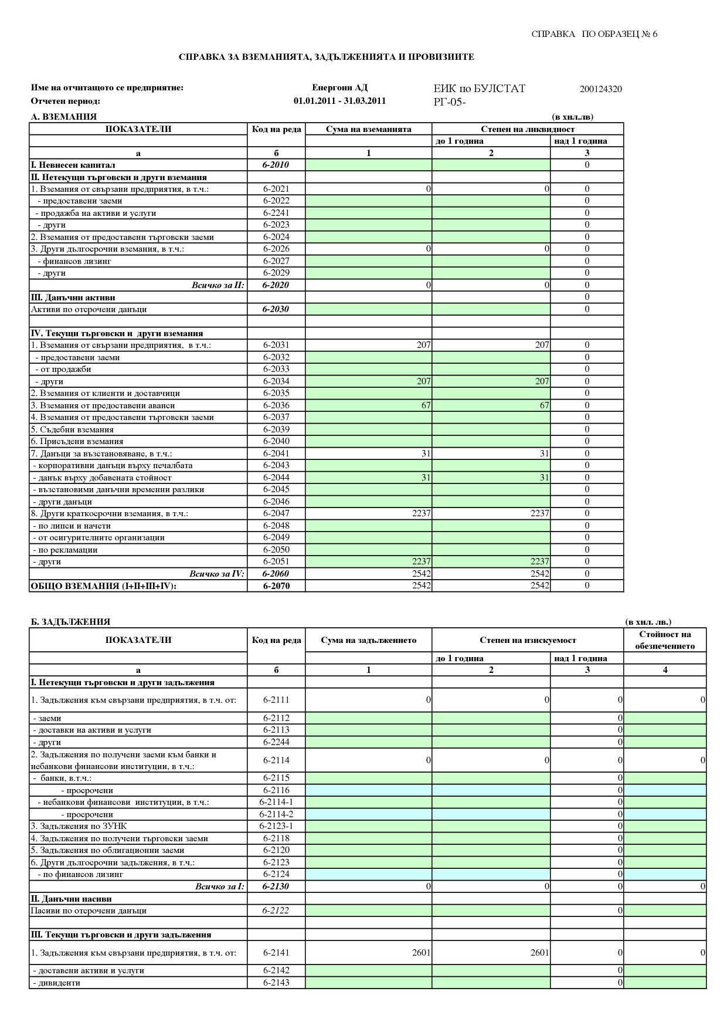
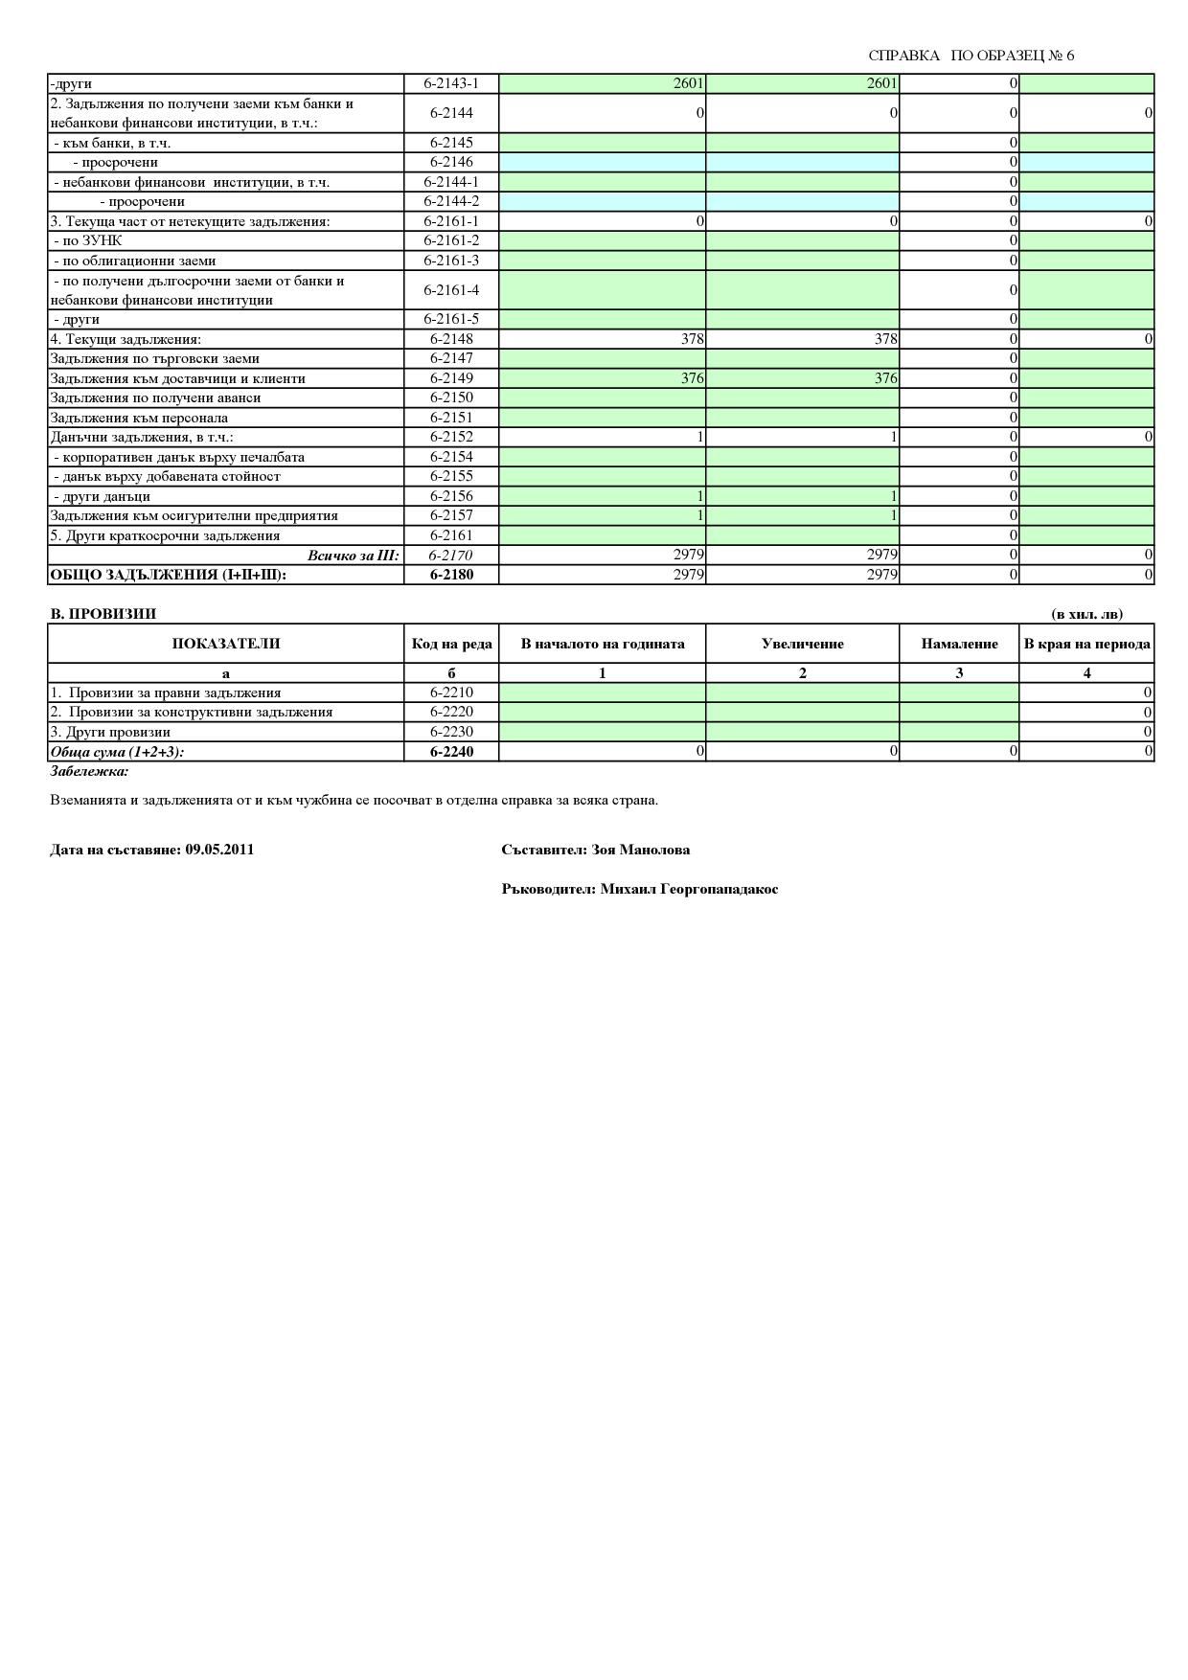
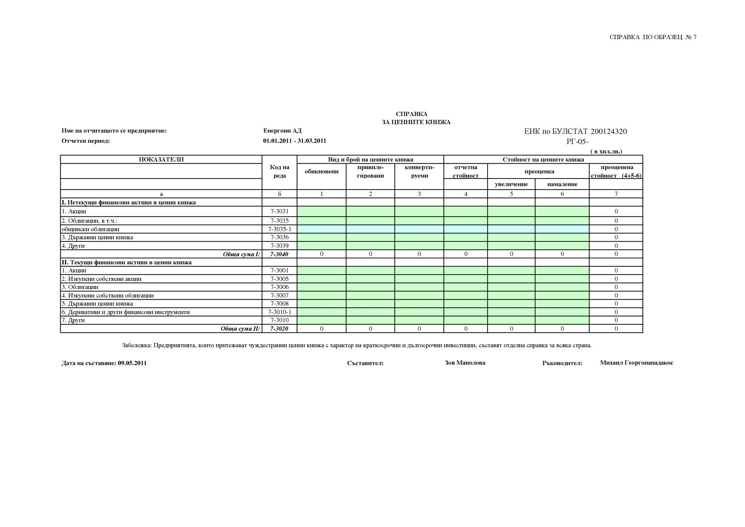
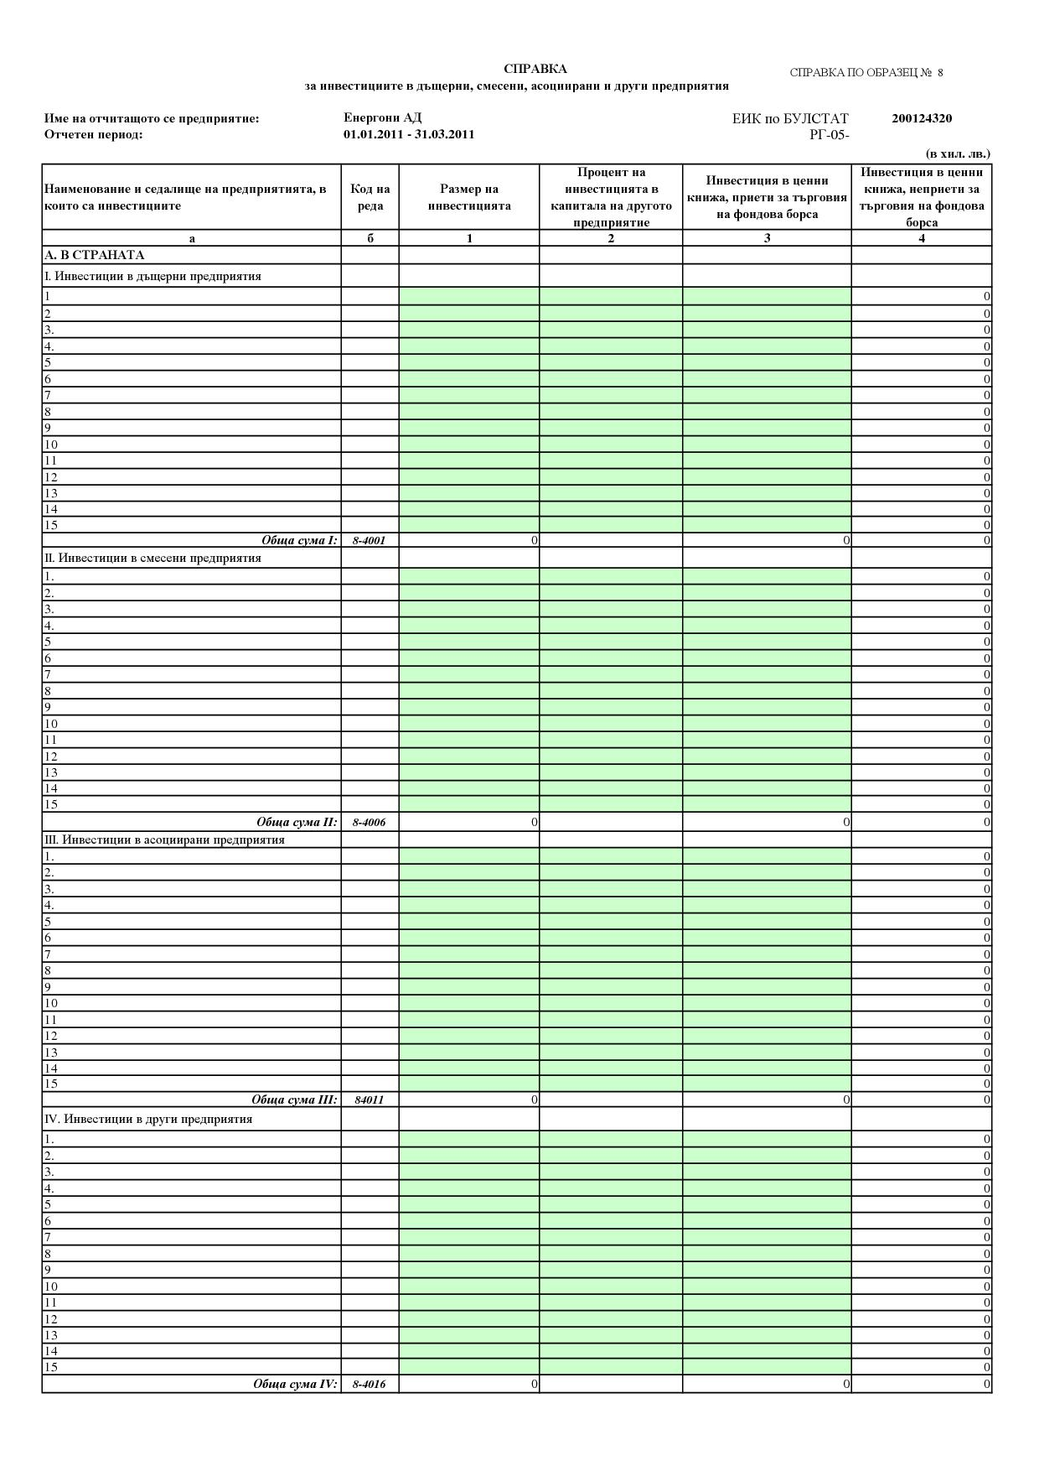
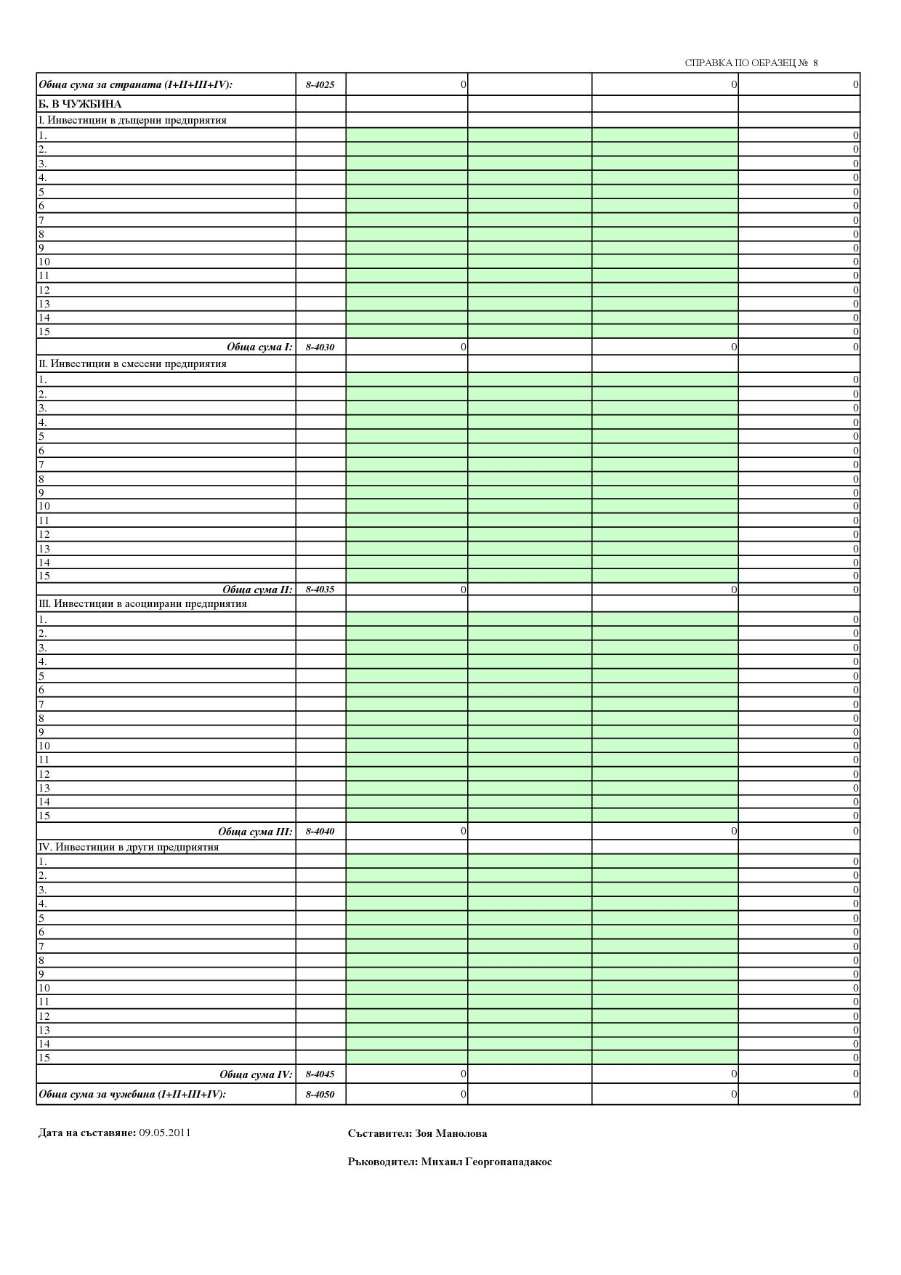

Материали и предложение на Съвета на директорите за решения по т. 3 от Дневния ред на редовното годишно общо събрание на акционерите на „ЕНЕРГОНИ” АД

Materials and Draft-resolutions on Agenda Item 3 proposed by Board of Directors to be taken on the regular annual general Meeting of the Shareholders of ENERGONI AD

По точка 3 от Дневния ред Under Item 3 of the Agenda

3. Доклад на регистрирания одитор за резултата от извършените проверки на годишния финансов отчет за 2010 г.; | 3. Report of the registered auditor on the result from the examinations of the 2010 annual financial statement.
Предложение за решение: Общото събрание на акционерите приема доклада на регистрирания одитор за резултата от извършените проверки на годишния финансов отчет за 2010 г. | Draft-resolution: The General Meeting of the Shareholders accepts the report of the registered auditor on the result from the examinations of the 2010 annual financial statement.;
Приложени материали: | Enclosed materials:
1. Доклад на регистрирания одитор за извършената проверка на годишния финансов отчет на дружеството за 2010г.. | 1. Report of the Registered Auditor on the audit of the result from the examinations of the 2010 annual financial statement.

Общо събрание на акционерите
Доклад на регистрирания одитор за извършената проверка на годишния финансов отчет на дружеството за 2010г.

ДОКЛАД НА НЕЗАВИСИМИЯ ОДИТОР

До Акционерите на „ЕНЕРГОНИ" АД - гр. СОФИЯ
Доклад върху консолидиран финансов отчет

Ние извършихме одит на приложения консолидиран финансов отчет на „ЕНЕРГОНИ" АД гр. София и неговите дъщерни дружества към 31.12.2010 година, включващ консолидиран баланс към 31.12.2010 г., консолидиран отчет за доходите, отчет за промените в собствения капитал и отчет за паричните потоци за годината, завършваща тогава, както и обобщено оповестяване на съществените счетоводни политики и другата пояснителна информация. Отговорност на ръководството за консолидирания финансов отчет
Ръководството е отговорно за изготвянето и достоверното представяне на този консолидиран финансов отчет, в съответствие с Международните стандарти за финансови отчети (МСФО) , и за такава система за вътрешен контрол, каквато ръководството определи като необходима за изготвянето на консолидиран финансов отчет, който да не съдържа съществени отклонения, независимо дали те се дължат на измама.
Отговорност на одитора
Нашата отговорност се свежда до изразяване на одиторско мнение върху този консолидиран финансов отчет, основаващо се на извършения от нас одит. Нашият одит бе проведен в съответствие с професионалните изисквания на Международните одиторски стандарти. Тези стандарти налагат спазване на етичните изисквания, както и одитът да бъде планиран и проведен така, че да се убедим в разумна степен на сигурност доколко консолидираният финансов отчет не съдържа съществени отклонения.
Одитът включва изпълнението на процедури с цел получаване на одиторски доказателства относно сумите и оповестяванията, представени във консолидирания финансов отчет. Избраните процедури зависят от преценката на одитора, включително оценката на рисковете от съществени отклонения във консолидирания финансов отчет, независимо дали се дължат на измама. При извършването на тези оценки на риска одитора взема под внимание системата за вътрешен контрол, свързана с изготвянето и достоверното представяне на консолидирания финансов отчет от страна на дружеството, за да разработи одиторски процедури, които са уместни при тези обстоятелства, но не с цел изразяване на мнение относно ефективността на системата за вътрешен контрол на предприятието. Одитът също така включва оценка на уместността на прилаганите счетоводни политики и разумността на приблизителните счетоводни оценки, направени от ръководството, както и оценка на цялостното представяне в консолидирания финансов отчет.
Считаме, че извършеният от нас одит представя достатъчна и подходяща база за изразеното от нас одиторско мнение.
Мнение
По наше мнение консолидираният финансов отчет дава вярна и честна представа за финансовото състояние на дружеството и неговите дъщерни дружества към 31.12.2010 година, както и за неговите финансови резултати от дейността и паричните й потоци за годината, приключваща на тази дата, в съответствие с МСФО и с националното счетоводно законодателство на Р. България.
Доклад по други правни и регулаторни изисквания
В съответствие с изискванията на чл. 38, ал. 4 от Закона за счетоводството, ние се запознахме с годишният доклад за дейността на дружеството и неговите дъщерни дружества за отчетната 2010 година. Този доклад не представлява част от годишния му консолидиран финансов отчет за същия период. Отговорността за изготвянето на този годишен доклад за дейността се носи от ръководството на дружеството. Историческата финансова информация, представена в годишния доклад за дейността съответства във всички съществени аспекти на информацията, представена и оповестена в консолидирания финансов отчет на дружеството и неговите дъщерни дружества към 31.12.2010 година.

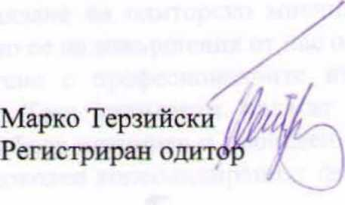


София
21.04.2011 г.

Адрес на одитора: София - 1000
ул. "Княз Борис I"№ 113, em.l, an. 7
Марко Петпров Терзийски
Дипломиран експерт счетоводител
Регистриран одитор, диплома № 33/1991г.

Материали и предложение на Съвета на директорите за решения по т. 4 от Дневния ред на редовното годишно общо събрание на акционерите на „ЕНЕРГОНИ” АД

Materials and Draft-resolutions on Agenda Item 4 proposed by Board of Directors to be taken on the regular annual general Meeting of the Shareholders of ENERGONI AD

По точка 4 от Дневния ред Under Item 4 of the Agenda

4. Годишен доклад за дейността на Директора за връзки с инвеститорите за 2010 г. | 4. Тhe annual activity report of the Investor Relation Director for 2010
Предложение за решение: Общото събрание на акционерите приема годишния доклад за дейността на Директора за връзки с инвеститорите за 2010 г. | Draft-resolution: The General Meeting of the Shareholders shareholders accept the annual activity report of the Investor Relation Director for 2010;
Приложени материали: | Enclosed materials:
1. Доклад на Директора за връзки с инвеститорите за 2010г. | 1. Investor Relations Officer Report for 2010.

Общо събрание на акционерите
Доклад на Директора за връзки с инвеститорите за 2010г.

Доклад за дейността на  Директора за връзки с инвеститорите на  “Енергони” АД през 2010 г.  Уважаеми Акционери,  Основните цели на Директора за връзки с инвеститорите е осъществяване на връзка между публичното дружество, неговите акционери и потенциални инвеститори и му помага при спазването на конкретните задължения по ЗППЦК, наредбите и другите приложими закони.  Принципите за корпоративно управление на Организацията за икономическо сътрудничество и развитие одобрени от КФН, са и принципи на утвърждаване на добро корпоративно управление във фирмата. ДВИ осъществява подкрепа за изпълнението на целите и задачите на програмата за добро корпоративно управление на “Енергони” АД.  Дружеството поддържа коректни взаимоотношения със своите акционери като ги информира и оказва съдействие при възникнали въпроси и пробреми.  Съгласно законовите разпоредби, директорът за връзки с инвеститорите:  1) Осъществява ефективна връзка между управителния орган на дружеството и неговите акционери и лицата, проявили интерес да инвестират в ценни книжа на дружеството, като им представя информация относно текущото финансово и икономическо състояние на дружеството, както и всяка друга информация, на която те имат право по закон в качеството им на акционери или инвеститори;  2) Отговаря за изпращане в законоустановения срок на материалите за свикано общо събрание до всички акционери, поискали да се запознаят с тях;  3) Води и съхранява верни и пълни протоколи от заседанията на управителния и надзорния орган на дружеството;  4) Отговаря за навременното изпращане на всички необходими отчети и уведомления на дружеството до комисията, регулирания пазар, на който се търгуват ценните книжа на дружеството, и Централния депозитор;  5) Води регистър за изпратените материали по т.2 и 4, както и за постъпилите искания и предоставената информация по т. 1, както описва и причините в случай на непредоставяне на поискана информация.  Лицата, които управляват дружеството, са длъжни да съдействат на ДВИ, както и да контролират изпълнението на гореспоменатите му функции. ДВИ попада под контрола на КФН.  На основание чл. 116г, ал. 1 ЗППЦК, Дружеството назначава на трудов договор от 05.10.2009 год. Петрос Николаос Якову като Директор за връзки с инвеститорите /ДВИ/. През 2010 г. Петрос Николаос Якову е изпълнявал задълженията на ДВИ.  Дейности, свързани с изпълнение на законоустановените задължения на ДВИ  Дейността на директора за връзки с инвеститорите през 2010 г. бе свързана основно с предоставяне на изискуемата по закон информация към КФН, БФБ, ЦД и обществеността, поддържане на коректни взаимоотношения с акционерите и оказване съдействие при възникнали въпроси, както и съдействие за добро корпоративно управление.  Информацията се публикува чрез:  ■ КФН - /системата e-Register/;  ■ Обществеността - бюлетините на X3NEWS и Investor.bg;  ■ БФБ - /системата extri/;  ■ Сайта на дружеството /www.energoni.com/.  Финансова информация  За 2010 год. са представени всики законово изисквани финансови отчети.  Отчетите са представени в срок и начин определен от закона.  Информация Ad Hoc  Съгласно законовите разпоредби, дружеството е разкривало ad hoc информацията през 2010 год. в законоустановените срокове и начини.  Покани, материали и Протоколи от ОСА  С решение на СД е свикано ОСА, насрочено за 24-06-2010 г. Поканата и протокола от проведеното ОСА са обявени в Търговския регистър, налични са на сайта на Дружеството, оповестени са на обществеността чрез информационна агенция X3news, подадени са към КФН и регулирания пазар.  Водене на регистри  Дружеството води следните регистри:  ■ Регистър за изпратените уведомления до КФН, Обществеността, БФБ и Централен депозитар;  ■ Регистър на постъпилите запитвания и предоставената информация от страна на акционери, инвеститори и заинтересовани лица.  Други дейности  1. Участие в семинари, обучения и конференции.  2. Следене на промените в действащата нормативна база  3. Следене на интернет страниците на КФН, БФБ, както и на специализирани медии, публикуващи информация, засягаща дейността на дружеството.  4. Поддържане на информацията в интернет страницата на дружеството.  През 2010 год. срещу ДВИ няма започнали, висящи или приключили с решение административно - наказателни производства. Няма промяна на обстоятелствата по чл. 116г, ал. 6 ЗППЦК.  Дейността по връзки с инвеститорите през 2011 г. ще бъде насочена към усъвършенстване на всичко, което се извършва в тази област. | Annual Activity Report  of the Investor Relation Director  of „Energoni” AD for 2010  Dear Shareholders,  The main objective of The Director of Investors Relations is carrying out the communication between the public company, its shareholders and potential investors and helping them meet the specific requirements of POSA, regulations and other applicable laws.  Principles of corporate governance of the Organization for Economic Cooperation and Development approved by the FSC, the principles of promoting good corporate governance in the company. The Director of Investor Relations supports the implementation of goals and objectives of the program for good corporate governance of „Energoni” AD.  The company maintains correct relationships with its shareholders informing them and assisting in any aroused questions and problems.  According to the law director for investor relations:  1) Is carrying out effective communication between the governing body of the company and its shareholders and those interested to invest in securities of the company, as he provides information on current financial and economic situation of the company and any other information on which they are entitled by law in their capacity as shareholders or investors;  2) Is responsible for sending within the statutory period of materials for a general meeting to all shareholders who wished to become acquainted with them;  3) Keeps accurate and complete minutes of meetings of management and supervisory authority of the company;  4) Is responsible for the timely transmission of all required reports and notifications to the Committee of the Company, the regulated market on which securities are traded company, and Central Depositary;  5) Keeps records for materials sent under items 2 and 4, and the requests for information provided under Item 1, as described and the reasons in case of failure of the requested information.  Persons who manage the company are obliged to cooperate with the DIR and monitor implementation of the aforementioned functions. Director for Investor Relations is under the supervision of the FSC.  Pursuant to Art. 116g, para. 1 of POSA, the Company appointed on a labor contract 05/10/2009 by Petros Nikolaos Yakovu as Director of Investor Relations /DIR/. In 2010, Petros Nikolaos Yakovu has performed the duties of the DIR.  Activities related to implementation of the statutory obligations of the DIR  The Director of Investor Relations` activity in 2010 was mainly related to the provision of information required by law to the FSC, BSE Central Depository and the public, maintain correct relations with shareholders and assist in questions and support for good corporate governance.  The information is published by:  ■ FSC - /the system e-Register /;  ■ The public – newsletters of X3NEWS and Investor.bg;  ■ BSE - /the system extri /;  ■ The website of the company /www.energoni.com/.  Financial Information  For 2010 are presented each as legally required financial statements.  The reports are submitted on time and manner provided by law.  Ad Hoc Information  Under the laws, the company revealed the information in ad hoc in 2010 in the statutory deadlines and ways.  Invitations, materials and minutes of the GMS  With a decision of the Board of Directors, a General Meeting of the shareholders was called, scheduled for 24-06-2010. The invitation and the minutes of the General Meeting of the shareholders was announced in the Commercial Register, they are available on the website of the Company, announced to the public through news agency X3news, and submitted to the Financial Supervision Commission and the regulated market.  Record-keeping  The company keeping records of the following:  ■ Register of notifications to the FSC, the public, BSE and the Central Depository;  ■ Register of inquiries received and information provided by shareholders, investors and stakeholders.  Other activities  - Participation in seminars, workshops and conferences.  - Tracking the changes in the existing legislation.  - Monitor the websites of the FSC, BSE, and specialized media publish information concerning the company.  - Maintaining the information at the website of the company.  In 2010 against DIR have not been initiated or terminated pending a decision by an administrative - criminal proceedings. No change of circumstances under art. 116g, para. 6 of POSA.  The activity of investor relations in 2011 will focus on perfection of everything done in this sphere.

Дата/ Date: ________2011 ДВИ: / DIR:

_____________________
(Петрос Якову /Petros Yakovu)

Материали и предложение на Съвета на директорите за решения по т. 5 от Дневния ред на редовното годишно общо събрание на акционерите на „ЕНЕРГОНИ” АД

Materials and Draft-resolutions on Agenda Item 5 proposed by Board of Directors to be taken on the regular annual general Meeting of the Shareholders of ENERGONI AD

По точка 5 от Дневния ред Under Item 5 of the Agenda

5. Годишен доклад на Одитния комитет за 2010г. | 5. Annual Report for 2010 of the Audit Committee.
Предложение за решение: Общото събрание на акционерите приема годишния доклад за дейността на Одитния комитет за 2010 г. | Draft-resolution: The General Meeting of the Shareholders accept the annual activity report of the Audit Committee for 2010.
Приложени материали: | Enclosed materials:
1. Годишен доклад за дейността на Одитния комитет за 2010 г. | 1. Annual activity report of the Audit Committee for 2010.

Общо събрание на акционерите
Годишен доклад за 2010 г.на Одитния комитет

Годишен доклад за 2010 г.  на Одитния комитет на "Енергони" АД  Одитният комитет в "Енергони" АД е създаден съгласно Закона за независимия финансов одит с цел да наблюдава работата и анализира отчета на независимия финансов одит. Крайната цел е по-високо качество на годишния финансов отчет и защита на инвеститорите. Функциите на Одитен комитет се изпълняват от:  1. Йоанис Никитакис - Председател  2. Димитриос Айвалиотис  3. Максим Жеков Димов  4. Константинос Сакарелос  5. Михаил Кирякос Георгопападакос  Председател на органа е Константинос Колокасидис. Членовете на комитета са извършвали функциите на одитния комитет през 2010 още преди колективния орган да бъде конституиран. Настоящият доклад за 2010 г. представя работата, наблюденията и заключенията на комитета, във връзка с изпълнението на основните функции:  1. Одитният комитет наблюдава процесите по финансово отчитане в предприятието. Финансово-счетоводния отдел представя финансовата информация на Одитния комитет до 15-то число на всеки месец, следващ месеца на отчитането. Информацията е разбираема и надеждна и отразява особеностите на дружеството. Дружеството изготвя баланс, отчет за доходите и допълнителни справки, даващи подробна информация за резултатите от дейността, както за отчетния месец, така и с натрупване от началото на годината. Дружеството изготвя тримесечни финансови отчети и годишни финансови отчети, които представя в КФН и БФБ и обществеността в законоустановения срок. Одитният комитет гарантира за вярното и честно представяне на отчетите.  2. Одитният комитет наблюдава ефективността на системата за вътрешен контрол и ефективността на системата за управление на риска в дружеството. В дружеството има изградена система за вътрешен контрол като се прилагат различни системи за контрол и управление на риска. Това подпомага дейността на ръководния персонал и намалява финансовите, операционните и юридическите рискове и допринася за високото качество на финансовите отчети.  Управленската дейност в "Енергони" АД се извършва на принципа на йерархичната подчиненост, вътрешен контрол и обратна връзка. Към 31.12.2010 г. Дружеството има едностепенна система на управление, която се състои от три члена:  - МАКСИМ ДИМОВ – председател на Съвета на директорите;  - МИХАИЛ ГЕОРГОПАПАДАКОС - Изпълнителен Директор;  - Димитриос Айвалиотис - Изпълнителен Директор;  - Йоанис Никитакис - член на Съвета на директорите;  - Константинос САКАРЕЛОС - член на Съвета на директорите.  За одитирания период главният счетоводител е осъществявал предварителен контрол за законосъобразност, преди поемането на задължение и извършване на разход, както и върху цялата дейност на предприятието, което дава увереност, че рисковете са ограничени в допустимите граници.  Оторизирането и одобряването на сделките е ограничено до конкретни служители. Сделките са правилно документирани като документацията се съхранява по предварително организиран начин. Задълженията са разделени и всеки служител носи отговорност за работата си. Активите физически се съхраняват и опазват. Извършват се внезапни проверки на касовата наличност и на стоково-материални ценности. | Annual Report for 2010  of the Audit Committee of “Energoni” AD  The Audit Committee of Energoni AD was created according the Independent Financial Audits Act to monitor the performance and to analyze the report of the independent financial audit. The ultimate goal is improvement of the quality of the annual financial statements and investor protection. The functions of the Audit Committee are implemented by:  1. Ioannis Nikitakis - Chairman  2. Dimistrios Aivaliotis  3. Maxim Jekov Dimov  4. Konstantinos Sakarelos  5. Mihail Kiriakos Georgopapadakos  Chairman of the authority is Konstantinos Kolokasidis. Committee members are engaged in the duties of the Audit Committee in 2010 before the corporate body to be constituted. This report presents the work in 2010, observations and conclusions of the Committee in connection with the performance of core functions:  1. The Audit Committee monitors the processes of financial reporting in the company. The Financial Department presents the financial information of the Audit Committee by 15th of each month following the month of reporting. Information is reliable and understandable and reflects the characteristics of the company. Company prepares balance sheet, income statement and further consultation, giving details of performance, both for the reporting month, and cumulatively since the beginning of the year. The Company prepares quarterly financial statements and annual financial statements that presents in the FSC, BSE and the public within the statutory period. The Audit Committee ensures the truth of and the fair presentation of the reports.  2. The Audit Committee monitors the effectiveness of internal control system and the effectiveness of the system for risk management in the company. The company has built an internal control system by applying various control systems and risk management. This supports the activities of the managing staff and reduces the financial, operational and legal risks and contributes to high quality financial reporting.  The Management activity in Energoni AD carried out the principle of hierarchical subordination, internal control and feedback. At 31.12.2010 The company has one level management system, which consists of three members:  - Maksim Dimov - Chairman of the Board of Directors;  - Mihail Georgopapadakos - Executive Director;  - Dimistrios Aivaliotis - Executive Director;  - Ioannis Nikitakis - member of the Board of Directors;  - Konstantinos Sarakelos - member of the Board of Directors.  For the audited period, the Chief Accountant has completed a preliminary review of the legality before the assumption of debt and expenditure, also on the whole of the activity of the company, which gives confidence that the risks are limited to acceptable limits.  Authorizing and approving the transactions is limited to specific employees. Transactions are properly documented records are kept in pre-organized manner. Liabilities are divided and each employee is responsible for their work. Physical assets are stored and conservation. Inspections of cash and commodity-material values are carried out unannounced.

Дата/ Date: 19.05.2011
Одитен комитет на “Енергони”АД: /
Audit Committee of “Energoni” AD
Подписи: Signatures:
__________________
Димитриос Айвалиотис / Dimistrios Aivaliotis

______________________________
Йоанис Никитакис / Ioannis Nikitakis

______________________________
Максим Жеков Димов / Maxim Jekov Dimov

______________________________
Константинос Сакарелос / Konstantinos Sakarelos

______________________________
Михаил Георгопападакос / Mihail Georgopapadakos
Материали и предложение на Съвета на директорите за решения по т. 6 от Дневния ред на редовното годишно общо събрание на акционерите на „ЕНЕРГОНИ” АД

Materials and Draft-resolutions on Agenda Item 6 proposed by Board of Directors to be taken on the regular annual general Meeting of the Shareholders of ENERGONI AD

По точка 6 от Дневния ред Under Item 6 of the Agenda

6. Освобождаване от отговорност на членовете на Съвета на директорите за дейността им през 2010г. | 6. Release from responsibility of the members of the Board of Directors for their acitivities during 2010.
Предложение за решение: Общото събрание на акционерите приема предложението на Съвета на директорите и освобождава от отговорност членовете на СД Михаил Георгопападакос, Йоанис Никитакис, Димитриос Айвалиотис, Константионос Сакарелос и Максим Жеков Димов за дейността им през 2010 г. | Draft-resolution: The General Meeting of the Shareholders accept the BD’s proposal and releases the BD’s members Mihail Georgopapadakos, Ioanis Nikitakis, Dimitrios Aivaliotis, Konstantinos Sakarelos and Maxim Jekov Dimov from responsibility for their 2010 activities.

Материали и предложение на Съвета на директорите за решения по т. 7 от Дневния ред на редовното годишно общо събрание на акционерите на „ЕНЕРГОНИ” АД

Materials and Draft-resolutions on Agenda Item 7 proposed by Board of Directors to be taken on the regular annual general Meeting of the Shareholders of ENERGONI AD

По точка 7 от Дневния ред Under Item 7 of the Agenda

7. Определяне на възнаграждението и гаранциите за управление на членовете на Съвета на директорите за 2011/2012 г.. | 7. Determination of the remunerations and the management guarantees of the Board of directors’ members for 2011/2012;
Предложение за решение: Общото събрание на акционерите определя месечно възнаграждение на членовете на Съвета на директорите за 2011/2012г., до провеждане на Годишното Общо събрание на акционерите през 2012г. в размер на 8 пъти минималната работна заплата за страната. Общото събрание на акционерите определя гаранции за управление на членовете на Съвета на директорите за 2011/2012г., до провеждане на Годишното Общо събрание на акционерите през 2012г. в размер на три пъти месечното брутно възнаграждение на член на Съвета на директорите. | Draft-resolution: The General Meeting of the Shareholders determines the remuneration of the members of the Board of Directors for 2011/2012 until the next General Meeting of the Shareholders which to be held in 2012 in amount of 8 minimal salaries as legislative determined in the country. The General Meeting of the Shareholders determines the guarantees for the management of the board members Directors for 2011/2012 until the next General Meeting of the Shareholders which to be held in 2012 in amount of three monthly gross remuneration of the board member.

Материали и предложение на Съвета на директорите за решения по т. 8 от Дневния ред на редовното годишно общо събрание на акционерите на „ЕНЕРГОНИ” АД

Materials and Draft-resolutions on Agenda Item 8 proposed by Board of Directors to be taken on the regular annual general Meeting of the Shareholders of ENERGONI AD

По точка 8 от Дневния ред Under Item 8 of the Agenda

8. Избор на регистриран одитор проверка и заверка на годишния финансов отчет за 2011 г. | 8. Еlect a registered auditor to examine and certify the 2011 annual financial statement.
Предложение за решение: Общото събрание на акционерите приема предложението на Одитния комитет за избор на д.е.с. Лъчезар Александров Костов, с диплома под № 0029 за проверка и заверка на годишните финансови отчети за 2011 г.. | Draft-resolution: General meeting of the Shareholders accepts the Audit Committee’s proposal for the election of registered auditor Lachesar Alexandrov Kostov, diploma No 0029 to examine and certify the 2011 annual financial statement;

